NSS CAMP REPORT
08/03/2023 TO 14/03/2023 at Vadgaon Sahani,Tq-Junnar Dist-Pune
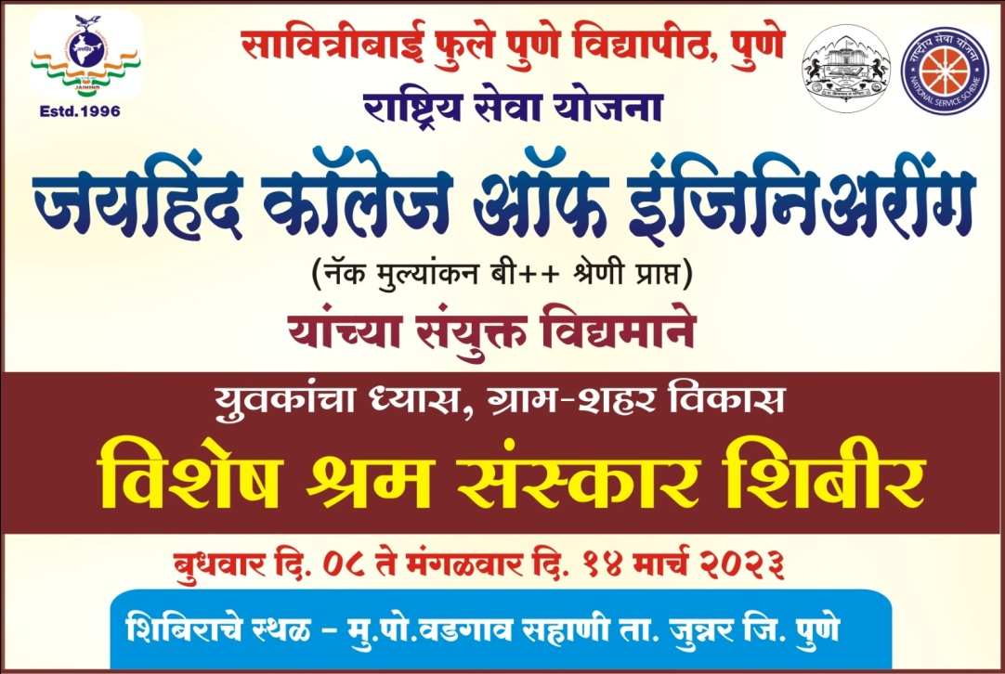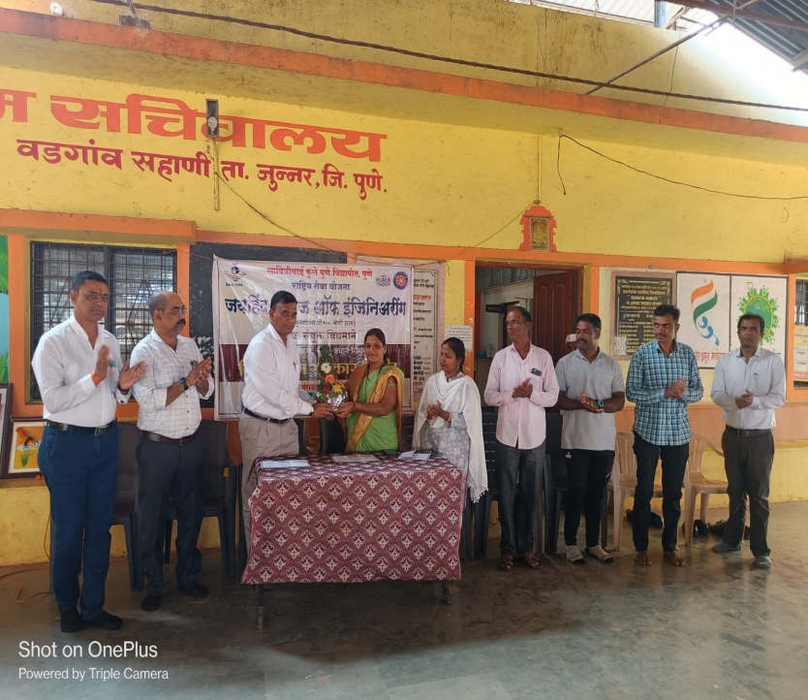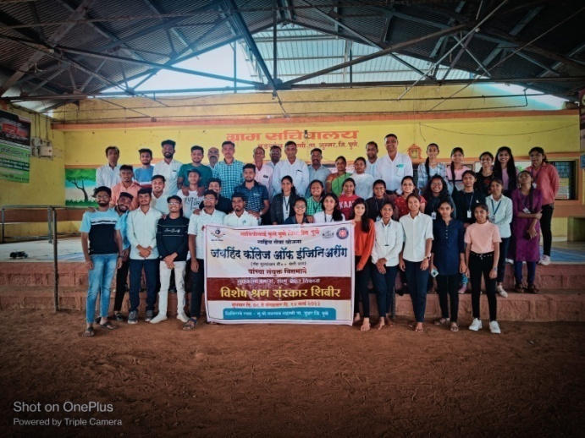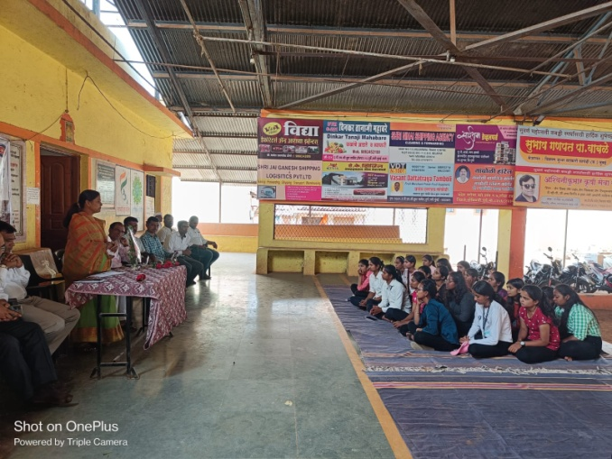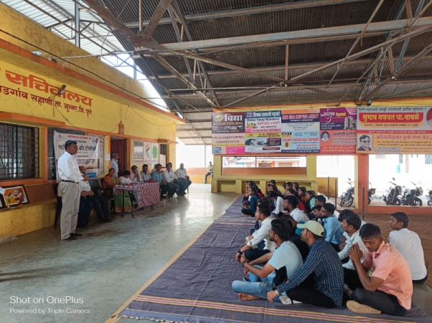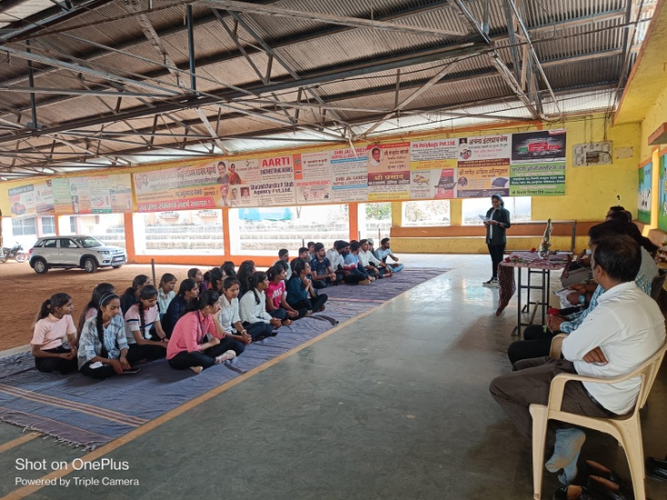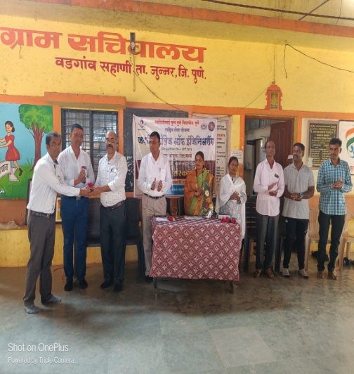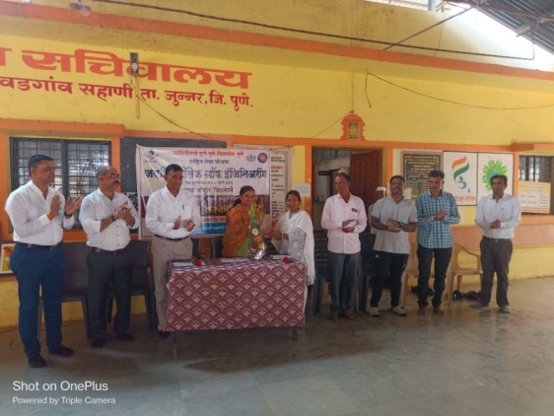"युवकांची शक्ती विधायक मार्गाला वळवण्याचे आणि तिला प्रयोगशील सर्जनशीलतेचे कोंदन देण्याचे सामर्थ्य राष्ट्रीय सेवा योजना शिबिरामध्ये आहे" सौ- वैशाली तांबोळी.
सावित्रीबाई फुले पुणे विद्यापीठ ,पुणे राष्ट्रीय सेवा योजना आणि जयहिंद कॉम्प्रेसिव्ह एज्युकेशन सोसायटीचे जयहिंद अभियांत्रिकी महाविद्यालय कुरण यांच्या संयुक्त विद्यमाने "युवकांचा ध्यास ग्राम- शहर विकास" या उपक्रमा अंतर्गत बुधवार दिनांक 8 मार्च 2023 ते 14/03/2023 पर्यंत वडगाव सहानी या ठिकाणी होत असलेल्या शिबिराचा उद्घाटन समारंभ पार पडला. उद्घाटन समारंभाच्या अध्यक्षस्थानी वडगाव सहानी गावचे सरपंच सौ. वैशाली भाऊसाहेब तांबोळी यांनी मार्गदर्शन करत असताना महाविद्यालयीन जीवनामध्ये विद्यार्थ्यांचा व्यक्तिमत्व विकास घडवून आणतानाच त्यांच्यामध्ये सामाजिक भान निर्माण करून समाज विकासामध्ये त्यांना सहभागी करून घेण्याचे काम राष्ट्रीय सेवा योजनेच्या माध्यमातून होऊ शकते असे प्रतिपादन केले, शिबिरामध्ये होणाऱ्या ग्राम स्वच्छता अभियान, वृक्षारोपण, मतदार जागृती, लिंगभाव समानता आणि महिला सबलीकरण त्याचप्रमाणे पाणी परीक्षण, माती परीक्षण, स्वच्छ भारत अभियान,वनराई बंधारा बांधकाम व ग्राम सर्वेक्षण अशा विविध उपक्रमांसाठी मुख्य कार्यकारी अधिकारी डॉ. डी एस गल्ले यांनी शुभेच्छा दिल्या, यावेळी विशाल तांबोळी ग्रामपंचायत सदस्य, श्रीमती एम एम भवारी ग्रामसेविका, रमेश वाबळे, शैलेश वाबळे, मंगेश वाबळे, गणेश तांबोळी, ग्रामस्थ त्याचप्रमाणे जयहिंद शैक्षणिक संस्थेतील ,आय टी आय चे प्राचार्य सुभाष आंद्रे, सुजित धेडे, नितीन दांगट, आणि मोठ्या संख्येने विद्यार्थी उपस्थित होते. कार्यक्रमाचे नियोजन रा से ओ कार्यक्रम अधिकारी प्रा. गाडेकर आर ए यांनी तर सूत्रसंचालन कुमारी सिद्धी बोराडे या विद्यार्थिनीने केले.

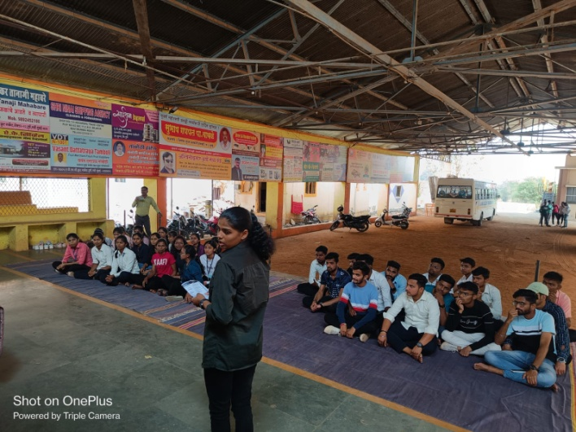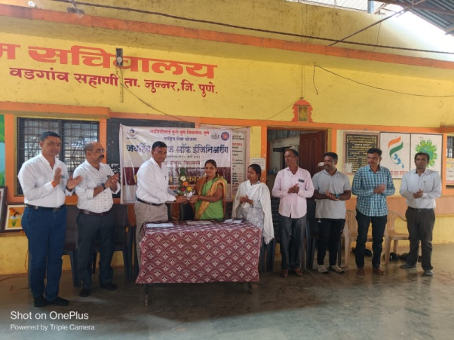

राष्ट्रीय सेवा योजना विशेष श्रम संस्कार शिबिरअंतर्गत
जयहिंद अभियांत्रिकी महाविद्यालयाचे विद्यार्थी ग्राम स्वच्छता अभियान राबवताना वडगाव सहानी.

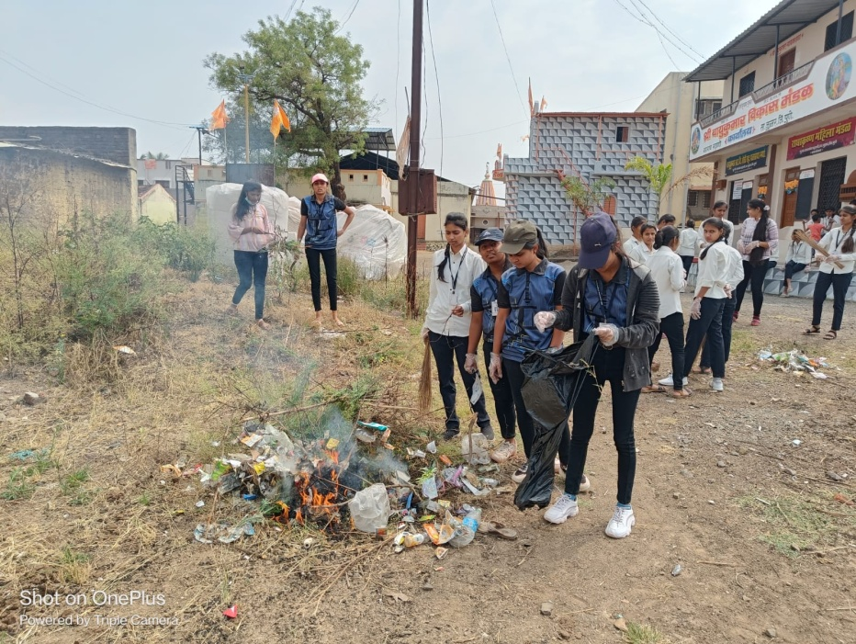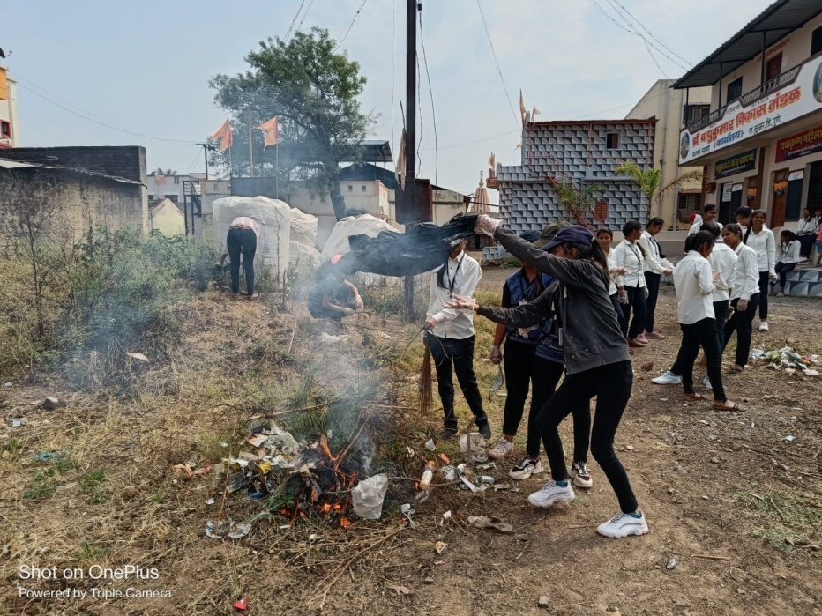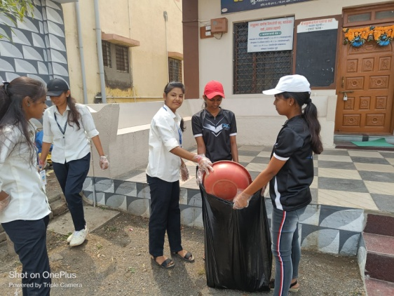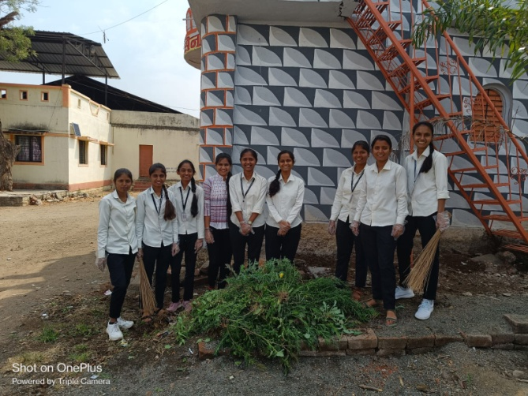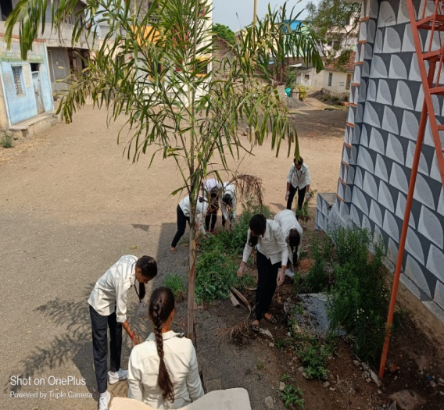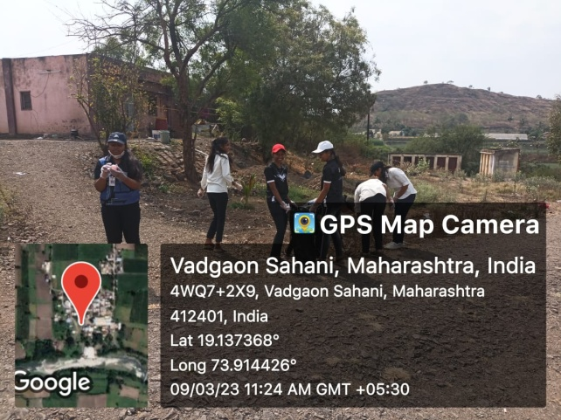
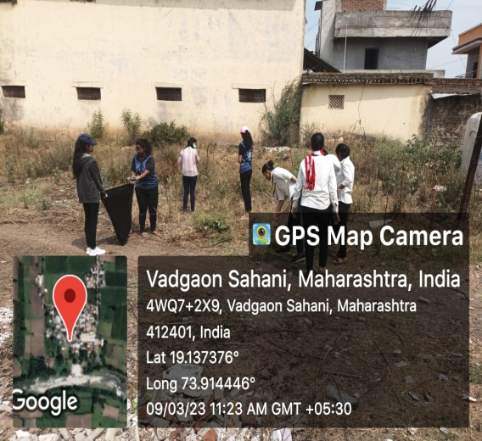 सावित्रीबाई फुले पुणे विद्यापीठ, पुणे व राष्ट्रीय सेवा योजना विभाग जयहिंद अभियांत्रिकी महाविद्यालय, कुरण यांच्या संयुक्त प्रयत्नातून होत असलेल्या विशेष श्रमसंस्कार शिबिरामध्ये स्वच्छ भारत अभियान अंतर्गत "स्वच्छता ही सेवा" आणि "युवकांचा ध्यास ग्राम- शहर विकास" या विषयाला अनुसरून दिनांक 9 मार्च 2023 रोजी सकाळी 9 ते दुपारी 2 वाजे पर्यंत एनएसएस स्वयंसेवकांद्वारे ग्रामपंचायत पाठीमागील परिसर, प्रांगण, मंदिर व मंदिरासमोरील परिसराची स्वच्छता करण्यात आली. तसेच शौचालय व्यवस्थापन, सांडपाणी व्यवस्थापन, घनकचरा व्यवस्थापन, पाणी गुणवत्ता आणि पाणी व्यवस्थापन, घर, गाव परिसर स्वच्छता, वैयक्तिक स्वच्छता, आणि लोकसहभाग अशा विषयांबद्दल ग्रामस्थांशी संवाद साधला. सदरील स्वच्छते प्रसंगी सरपंच सौ. वैशाली तांबोळी,मंगेश वाबळे, राष्ट्रीय सेवा योजना कार्यक्रम अधिकारी प्रा. गाडेकर आर ए, व मोठ्या संख्येने एनएसएस स्वयंसेवक उपस्थित होते. जयहिंद शैक्षणिक संस्थेतील मुकेश पाठक, राजेंद्र मूर्तली, किशोर टाक यांनी सदिच्छा भेट देऊन विद्यार्थ्यांचे कौतुक केले.

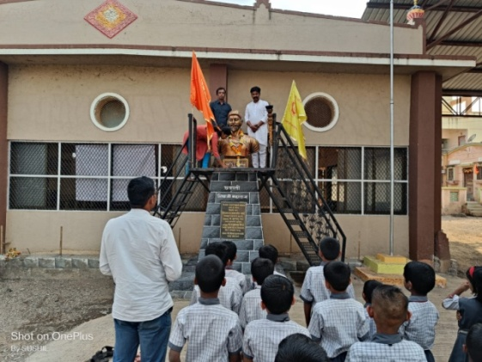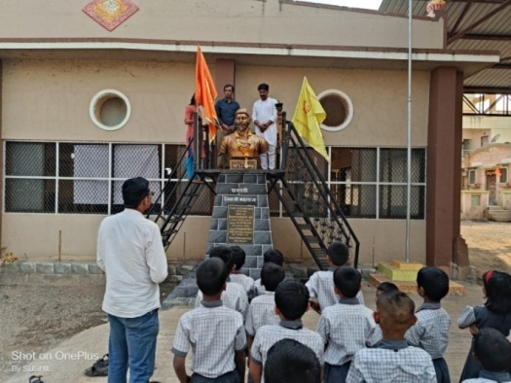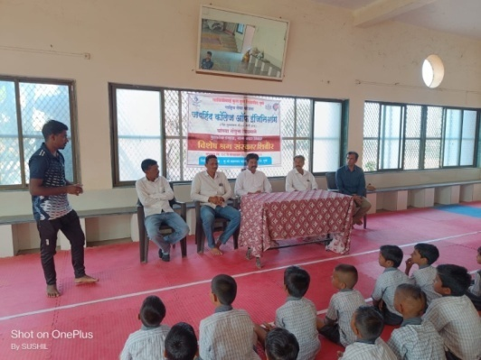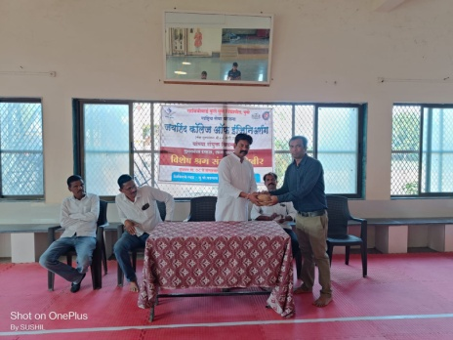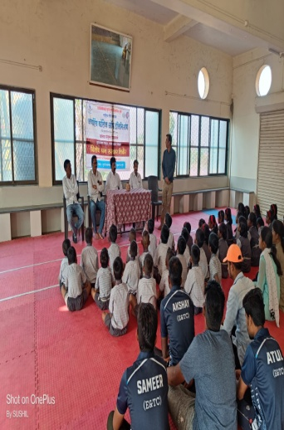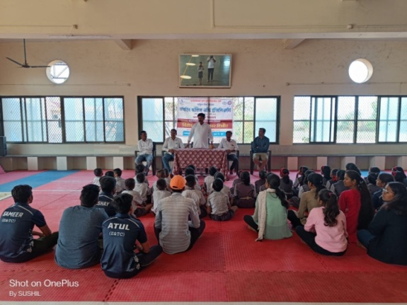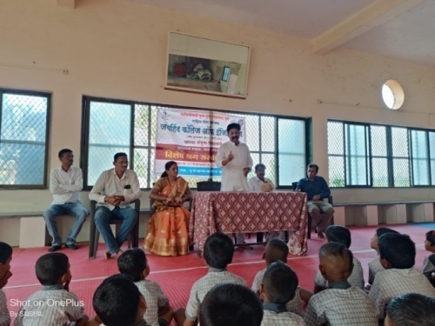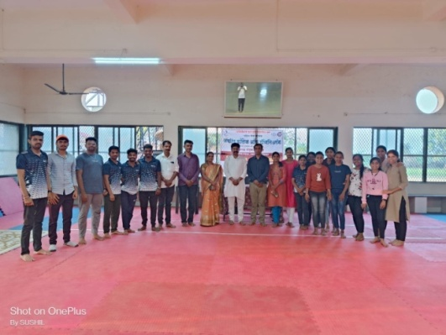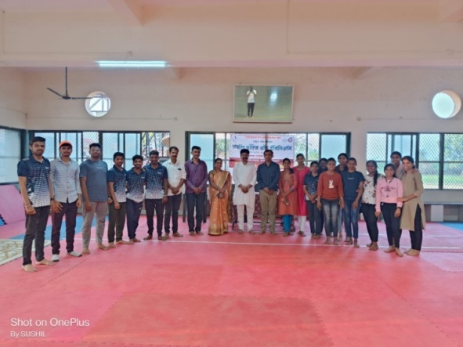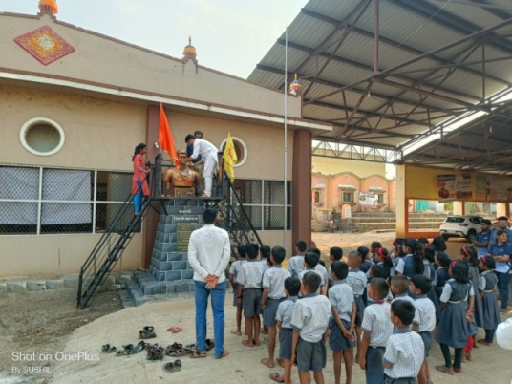
"शिवज्योत पेटवणे आणि गड प्रदक्षिणा करणे याहीपेक्षा छत्रपतींच्या विचारांच प्रबोधन आणि विचारांची ज्योत जोपर्यंत पेटत नाही तोपर्यंत तरुणांचे भवितव्य सुरक्षित होऊ शकत नाही"- प्रसिद्ध शिवव्याख्याते श्री सुशांत खैरे
सावित्रीबाई फुले पुणे विद्यापीठ,पुणे राष्ट्रीय सेवा योजना आणि जयहिंद अभियांत्रिकी महाविद्यालय कुरण यांच्या संयुक्त प्रयत्नातून सुरू असलेल्या सात दिवसीय विशेष श्रमसंस्कार शिबिर वडगाव सहानी येथे शिवजयंती कार्यक्रमाच्या निमित्ताने व्याख्यानमालेत शिबिरार्थी विद्यार्थ्यांना मार्गदर्शन करताना श्री सुशांत खैरे यांनी वरील प्रतिपादन केले. शिवछत्रपतींना डोक्यावर घेण्यापेक्षा त्यांना डोक्यात घेणे गरजेचे आहे तेव्हाच तरुण आपल्या आयुष्यात यशस्वी होऊ शकतात, योग्य नियोजन आणि श्रेष्ठ नेतृत्व असेल तर हजारो तलवारींचं युद्ध एका वाघनखांवर सुद्धा जिंकता येतं हे छत्रपती शिवाजी महाराजांनी आपल्या कर्तृत्वातून दाखवून दिलं. लहान मुलांना आईच्या गर्भा पासूनं शिवचरित्र सांगणे गरजेचे आहे तेव्हाच पुढील पिढी संस्कार क्षम असेल असे प्रतिपादन त्यांनी केले. कार्यक्रमाचे अध्यक्षस्थानी गावच्या सरपंच सौ. वैशालीताई तांबोळी, गणेश तांबोळी, जिल्हा प्राथमिक शाळा येथील शिक्षक- बेलवटे सर, कडूसकर सर उपस्थित होते प्रास्ताविक अक्षय बोचरे या विद्यार्थ्यांने तर आभार रासेयो कार्यक्रमअधिकारी प्रा. गाडेकर आ ए यांनी केले कार्यक्रमाला जिल्हा परिषद शाळेतील विद्यार्थी आणि राष्ट्रीय शिवाय योजना शिबिरार्थी उपस्थित होते, यावेळी शिबिरात चिन्ह शुभेच्छा देण्यासाठी जय हिंद शैक्षणिक संस्थेतील प्रा. परेश पवार , प्रा. वाल्मीक घोलप प्रा. गोरक्षनाथ सुपेकर प्रा. सईद खंडू प्रा. अमित हेजीब आणि मुकेश पाठक उपस्थित होते.
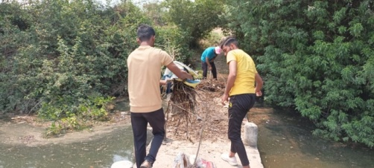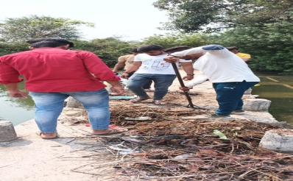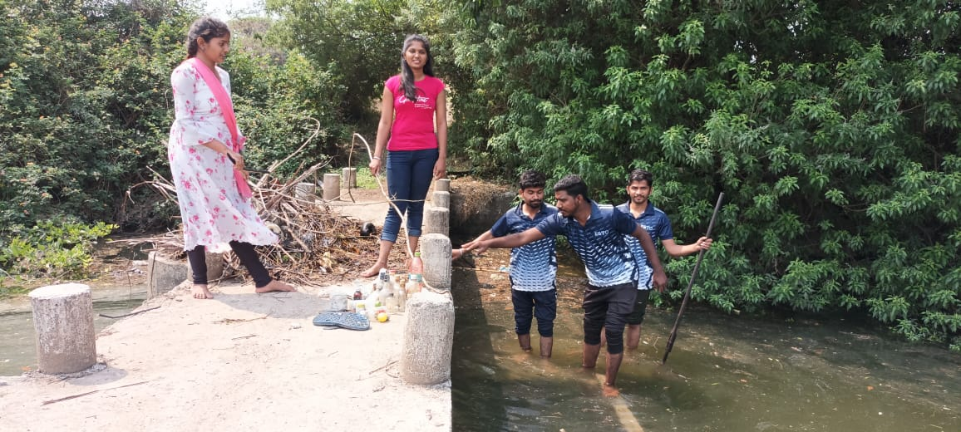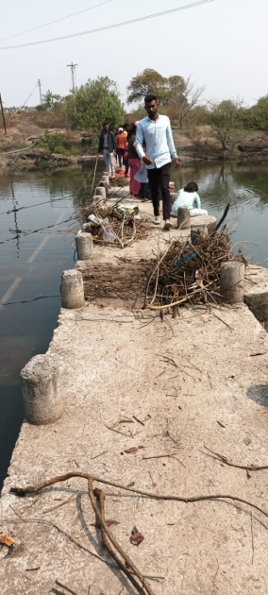

"पुरातन जलाशय पुनर्जीवित कार्यक्रमात युवकांचा सहभाग वाढीला लागला पाहिजे"
सावित्रीबाई फुले पुणे विद्यापीठ पुणे, राष्ट्रीय सेवा योजना विभाग, जयहिंद अभियांत्रिकी महाविद्यालय कुरण, यांच्या संयुक्त प्रयत्नातून वडगाव सहानी येथे सुरू असलेल्या सात दिवशीय विशेष श्रमसंस्कार शिबिरा अंतर्गत युवकांचा ध्यास ग्राम- शहर विकास या विषयाला अनुसरून वडगाव सहानी येथील नदी म्हणजेच जलाशयाचे स्वच्छतीकरण राष्ट्रीय सेवा योजना शिबिराच्या विद्यार्थ्यांनी केले.
आपल्या जीवनशैलीचा पर्यावरणावर अनिष्ट परिणाम होतो आहे, ज्याला मोठ्या प्रमाणात आपले प्रदूषित होत असलेले नैसर्गिक जलाशय आहेत नैसर्गिक जलाशय टिकले तरच आपल्या भावी पिढ्या टिकतील या उद्देशाला अनुसरून युवकांनी समाज माध्यमाच्या पलीकडे जाऊन एक समाज आणि समाजाची काही प्रश्न आहेत ते समजून घेऊन त्यांच्या सोडवणुकीसाठी प्रयत्नशील राहिले पाहिजे, गावातील पाणीपुरवठ्याची व्यवस्था असलेल्या नदीकाठी बऱ्याच प्रमाणात काडीकचरा प्लास्टिकच्या बॉटल्स, पिशव्या, केरकचरा विद्यार्थ्यांनी स्वच्छ केला, गावच्या सरपंच सौ. वैशालीताई तांबोळी,गणेश तांबोळी, मंगेश वाबळे यांनी विद्यार्थ्यांचे विशेष कौतुक केले. जयहिंद शैक्षणिक संस्थेतील कर्मचारी राजू परदेशी यांनी शिबिराला सदिच्छा भेट देऊन विद्यार्थ्यांचे कौतुक केले.

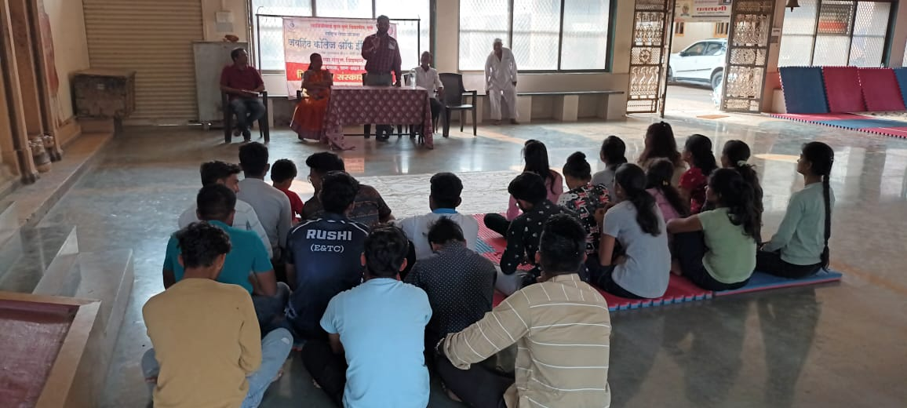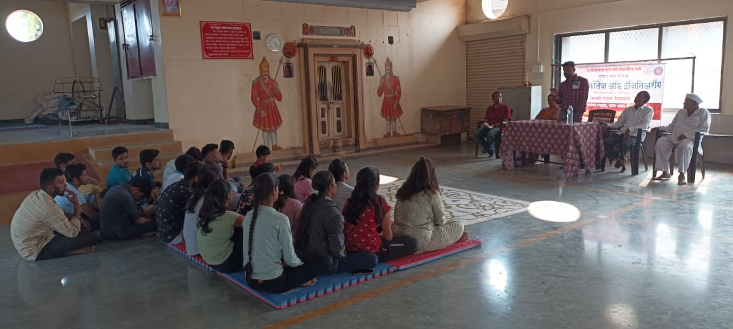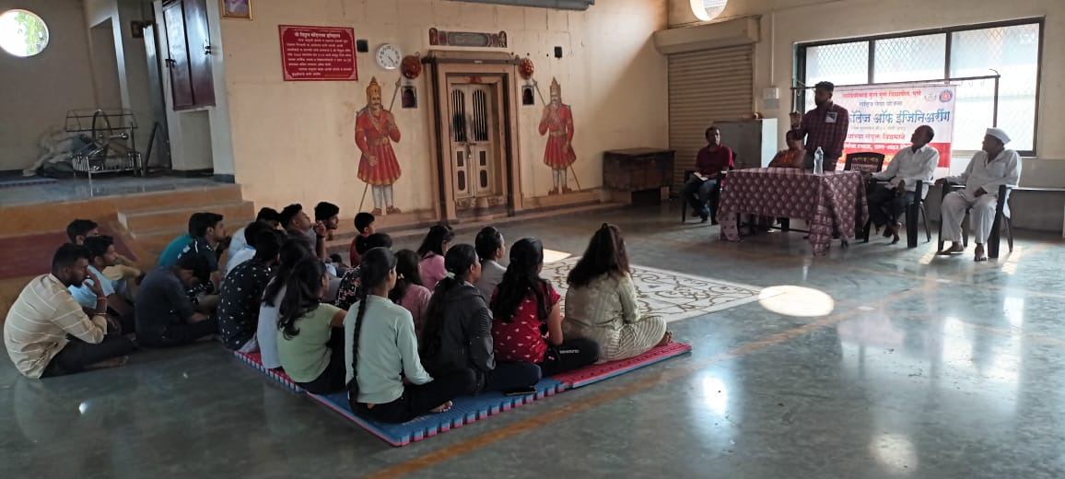

" तारुण्य हे वय किंवा वयोगट नसून विचारांचा प्रवाह आहे आणि विचारांचा प्रवाह जर सकारात्मक असेल तर तरुण समाजात भक्कम योगदान देऊ शकतात"- हर्षवर्धन कुऱ्हे जुन्नर
सावित्रीबाई फुले पुणे विद्यापीठ, पुणे व राष्ट्रीय सेवा योजना विभाग जयहिंद अभियांत्रिकी महाविद्यालय, कुरण यांच्या संयुक्त प्रयत्नातून वडगाव सहानी येथे होत असलेल्या विशेष श्रमसंस्कार शिबिरामध्ये "युवकांचा ध्यास ग्राम- शहर विकास" या विषयाला अनुसरून "तरुणाई " या विषयावरती दिनांक 13 मार्च 2023 रोजी दुपारी 3 .30 ला हर्षवर्धन कुऱ्हे यांनी विद्यार्थ्यांना मार्गदर्शन केले. सावित्रीबाई फुले, धर्मवीर संभाजी महाराज यांच्या एवढा संयम आपल्या तरुणांनी जीवनात ठेवला तर राष्ट्र हे विश्वगुरू झाल्याशिवाय राहणार नाही, तेव्हा विद्यार्थ्यांनी सोशल मीडियाच्या आहारी न जाता तारुण्याची सर्व शक्ती विधायक कार्याकडे वळवावी आणि ही ऊर्जा वाढवण्यासाठी राष्ट्रीय सेवा योजनेची विशेष श्रमसंस्कार शिबिर हे भक्कम व्यासपीठ म्हणून काम करत आहेत, अलिखित नैतिक मूल्य जोपासल्यामुळे आपली आणि पुढची पिढी संस्कार क्षम बनेल यात शंका नाही असे प्रतिपादन त्यांनी केले. मंगेश वाबळे यांनीही विद्यार्थ्यांना मार्गदर्शन केले. आपले मनोगत यांनी उपस्थित राहून विद्यार्थ्यांना मार्गदर्शन केले. कार्यक्रमाच्या अध्यक्षस्थानी सरपंच सौ वैशालीताई तांबोळी उपस्थित होते ,कार्यक्रमाचे नियोजन कार्यक्रम अधिकारी गाडेकर आर ए आणि शिबिरार्थींनी केले तर सूत्रसंचालन अक्षय बोचरे या विद्यार्थ्यांने केले.
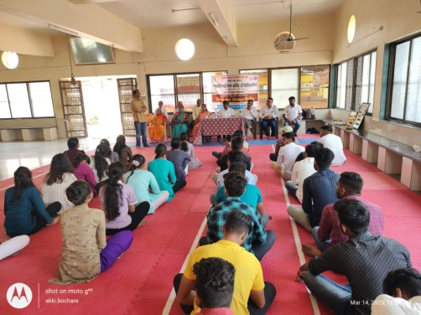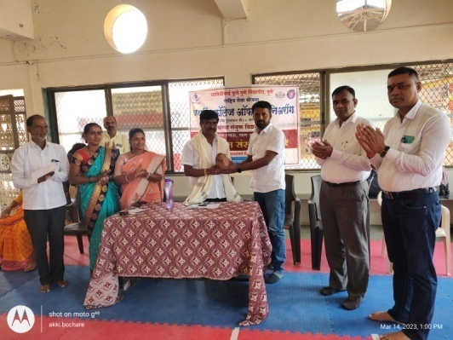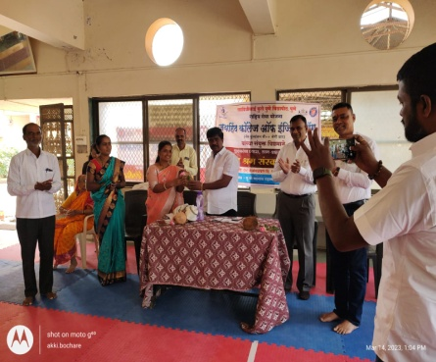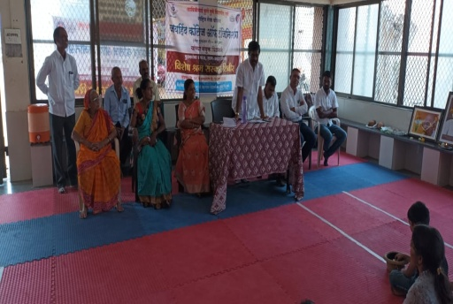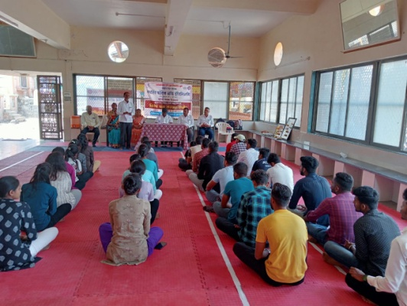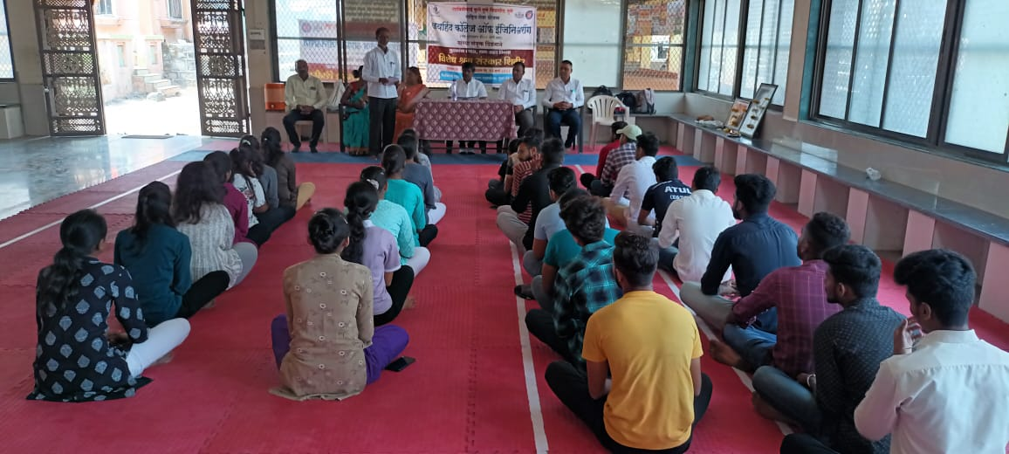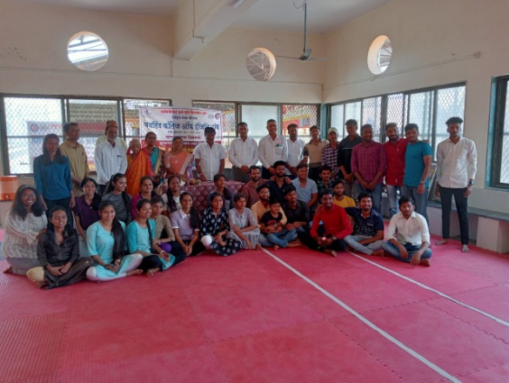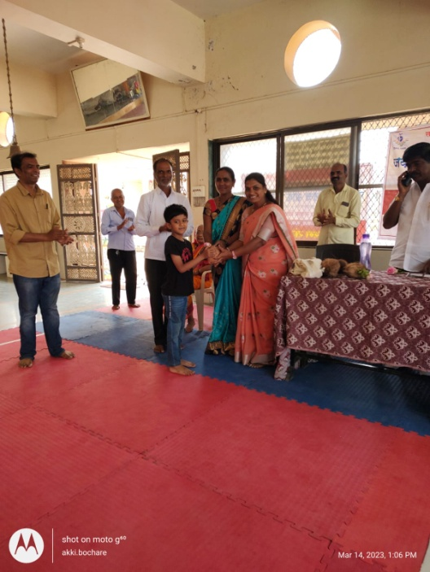

राष्ट्रीय सेवा योजना ही श्रमसंस्कार घडविणारी कार्यशाळा- जितेंद्र शेठ गुंजाळ
-सावित्रीबाई फुले पुणे विद्यापीठ ,पुणे राष्ट्रीय सेवा योजना आणि जयहिंद अभियांत्रिकी महाविद्यालय कुरण यांच्या संयुक्त विद्यमाने "युवकांचा ध्यास ग्राम- शहर विकास" या उपक्रमा अंतर्गत बुधवार दिनांक 8 मार्च 2023 ते 14/03/2023 पर्यंत वडगाव सहानी या ठिकाणी झालेल्या शिबिराचा सांगता समारोह पार पडला. समारंभाच्या अध्यक्षस्थानी जयहिंद शैक्षणिक संकुलाचे अध्यक्ष जितेंद्र गुंजाळ तर प्रमुख उपस्थिती वडगाव सहानी गावचे सरपंच सौ. वैशाली भाऊसाहेब तांबोळी, संस्थेचे मुख्य कार्यकारी अधिकारी डॉ. डी एस गल्ले, आयटीआयचे प्राचार्य सुभाष आंद्रे सर, मंगेश नाना वाबळे, दिपालीताई तांबोळी, अरुण तांबोळी, सुनील शिंदे, ग्रामपंचायत कर्मचारी, ग्रामस्थ उपस्थित होते. जीवनामध्ये विद्यार्थ्यांचा व्यक्तिमत्व विकास घडवून आणतानाच त्यांच्यामध्ये सामाजिक भान निर्माण करून समाज विकासामध्ये त्यांना सहभागी करून घेण्याचे काम राष्ट्रीय सेवा योजनेच्या माध्यमातून होऊ शकते असे प्रतिपादन सौ वैशाली तांबोळी यांनी केले, शिबिरामध्ये होणाऱ्या ग्राम स्वच्छता अभियान, वृक्षारोपण, मतदार जागृती, लिंगभाव समानता आणि महिला सबलीकरण त्याचप्रमाणे पाणी परीक्षण, माती परीक्षण, स्वच्छ भारत अभियान,वनराई बंधारा बांधकाम व ग्राम सर्वेक्षण अशा विविध उपक्रमांसाठी मुख्य कार्यकारी अधिकारी डॉ. डी एस गल्ले यांनी विद्यार्थ्यांचे कौतुक केले, प्राचार्य सुभाष आंद्रे सर यांनी श्रम संस्काराच जीवनात असलेले महत्त्व खूप छान अशा दृष्टांताद्वारे विद्यार्थ्यांना पटवून सांगितलं. कोमल काळे, ओमकार थोरात, हर्षदा कुरे या विद्यार्थ्यांनी आपले मनोगत व्यक्त करत असताना गावकऱ्यांनी केलेल्या विशेष सहकार्याचा उल्लेख केला, मंगेश नाना वाबळे यांनी प्रास्ताविक तर आभार प्रदर्शन कार्यक्रमाधिकारी गाडेकर आर ए यांनी केले सूत्रसंचालन श्रीरंग शेळके या विद्यार्थ्यांने केले.
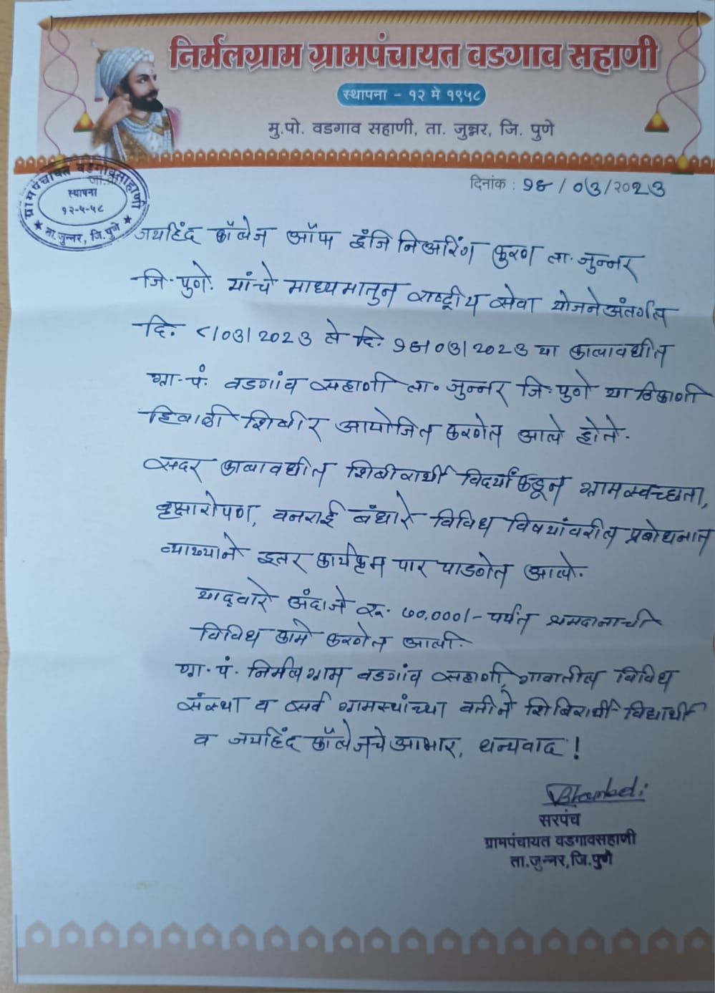

A

